【诗词欣赏】
读毛主席一首四言诗
吴运泉
（2015年1 月18日）

毛泽东诗词，世人公认，天下第一。毛泽东主席到底写了多少诗词？各家说法不一，可以说，无人能说得清。随着时间推移，可能会有更多诗词被搜索出来，发表问世。
毛泽东题词，最短的是古训“诗言志”。今日，我读到一首很短的四言诗，转录如下，与网友分享。
这首诗见于丁三省编著《毛泽东诗词精读》（纪念毛泽东诞辰120周年，文化艺术出版社，北京，2013年1月第三版，增订版）。责任编辑陶玮（女士），封面设计李鹏。
内容如下：
四言诗
赠尼克松
毛泽东
一九七二年二月

老叟坐凳。
嫦娥奔月。
走马观花。
这首诗，共十二个汉字，诗文虽然短，但是，记录了中美关系破冰之旅的重大事件。
诗中词汇校对无误，请大家自行解读如何？
附注：图片两幅如下
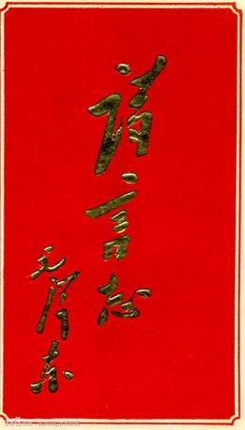
图1.毛泽东主席题词
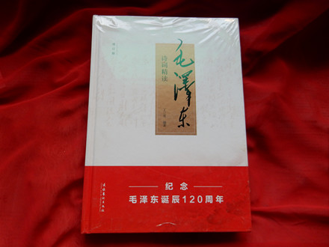
图2.《毛泽东诗词精读》封面
（注：学校关工网站刊发时间：2015年1月30日）

